1. [1,5] Considere um sistema computacional baseado processador ARMv8 com
frequência de 2,5 GHz. O sistema possui um endereço virtual de 48 bits e possui
uma memória DRAM de 256 GiB. O espaço de endereçamento é organizado em
páginas de 16KiB. O sistema ainda possui duas memórias cache: a cache de
instruções que armazena 2 MiB e de dados que armazena 512KiB. A cache de
instruções é associativa por conjunto com grau de associatividade igual a 8 e a
cache de dados é 4-way associativa. Para as duas caches, o bloco é de 8
palavras e, a política de escrita é write-back e a de substituição é LRU. Qual o
tamanho (em bytes) da cache de instrução e da cache de dados? Justifique seus
resultados.
-> legenda:
- G = 2^30; M = 2^20; K = 2^10
- tamanho do bloco: a quantidade de palavras * tamanho da palavra
- tag = (endereço - indice - bit offset - bits de bloco)
- memoria de 2ⁿ bytes : endereços de n bits
- cache de 2ⁿ slots : n bits de indice
- blocos de 2ⁿ palavras : n bits de offset de bloco
- palavras de 2ⁿ bytes : n bits de offset de byte
- tamanho da cache = 2^m*(tamanho do bloco + tag + bit de validade)
- m = bits de indice
*cada linha é 1 slot

-> analisando as informações:
- tamanho da memória = 256 GiB = 2^8*2^30 = 2^38 bytes -> 38 bits de endereço
- ci (cache de instrução) -> 2MB -> 2^21 bytes
- cd (cache de dados) -> 512 kib -> 2^9*2^10=2^19
- ci (associatividade) = 8;
- cd (associatividade) = 4;
- bloco de 8 palavras com tamanho 32 bits.
- 1 bit -> dirty bit
- 1 bit -> LRU
- 1 bit -> validade
-> calculos
1-> passo: 256 GiB = 2⁸*2^30 = 2^38 bytes -> 38 bits de endereço
2-> passo : tamanho do bloco = 2³*2⁵ = 2⁸ bits -> 2⁵ bytes
3-> passo : n bits de offset de bloco = 2³ -> 3 bits de offset de bloco.
4-> passo : n bits de offset de bytes : 2⁵ bits -> 2² bytes -> 2 bits de offset de byte.
5-> passo : qtd de slots -> ci -> 2²¹/2⁵= 2¹⁶ -> 16 bits de indice
cd -> 2¹⁹/ 2⁵ = 2¹⁴-> 14 bits de indice
6-> passo: associatividade de cada cache: ci -> 2¹⁶/2⁴= 2¹² bytes -> 12 bits de indice
cd -> 2¹⁴/ 2² = 2¹² bytes->12 bits de indice
7-> passo : tag da ci -> 38 - 12 - 3 - 2 = 21 bits
tag da cd -> 38 - 12 - 3 -2 = 21 bits
8 -> passo : tamanho cache -> ci -> 2¹⁶*((2⁸+21+1+1+1)/2³) = 280 * 2¹³ bytes
cd -> 2¹⁴*((2⁸+21+1+1+1)/2³) = 280 * 2¹¹ bytes

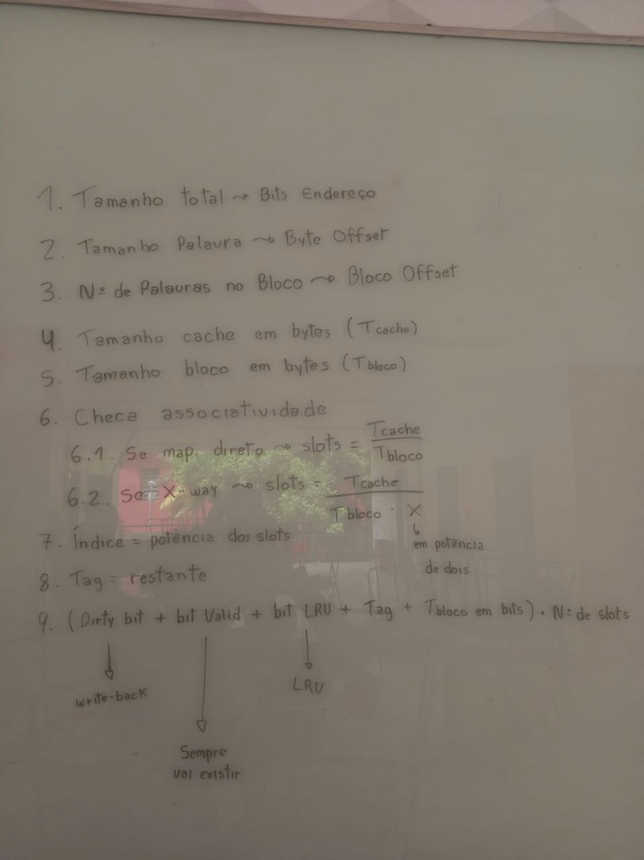
2. [1,0] Considere o programa em linguagem assembly do LEGv8 descrito abaixo.
Calcule o CPI para uma implementação em um pipeline de 5 estágios com os
conflitos de dados e controle resolvidos com a inserção de NOPs. Considere que
todos os acessos à memória são hits. Mostre como o resultado foi obtido.
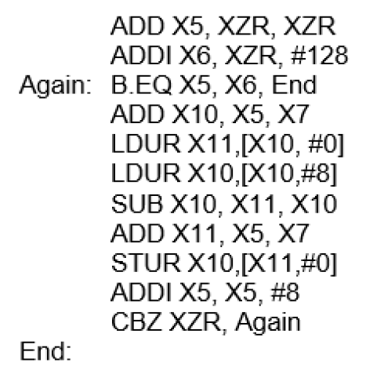
ADD X5, XZR, XZR
ADDI X6, XZR, #128
Again: B.EQ X5, X6, End
ADD X10, X5, X7
LDUR X11,[X10, #0]
LDUR X10,[X10,#8]
SUB X10, X11, X10
ADD X11, X5, X7
STUR X10,[X11,#0]
ADDI X5, X5, #8
CBZ XZR, Again
End:

3. [1,5] Para o programa da questão anterior, considere agora uma
implementação do pipeline com os conflitos de dados resolvidos com unidade
de adiantamento e unidade de detecção de conflito. Os desvios passaram a ser
resolvidos no estágio ID. Calcule o novo CPI e o speed-up obtido em relação à
questão anterior. Mostre como o resultado foi obtido.

4. [1,5] O programa da questão nr.2 foi executado na configuração de memória
da questão nr. 1 e no processador com o pipeline da questão nr. 3. Se a taxa de
faltas da cache de instruções foi de 4,8% e taxa de faltas da cache de dados foi
de 5,6% e a penalidade para um bloco de 8 palavras é de 120 ciclos. Qual o
impacto das caches no CPI do sistema? Mostre como o resultado foi obtido.

taxa de falta ci = 4.8%
taxa de falta cd = 5.6%
penalidade é 120 ciclos
icm = 0.048 * i * 120
dcm = 0.056 * i *120
CPI = 1 + 5.76 + 6.72 => CPI = 13.48

13.48/antigo = taxa

5. [1,5] Suponha que no sistema de memória da questão nr. 1 foi incluída uma
cache L2 de mapeamento direto com capacidade de 16 MiB. Qual o tamanho da
cache L2 em bytes se o bloco tem o mesmo tamanho que as caches do nível L1?
Se a penalidade para transferir um bloco foi de 20 ciclos e a taxa de faltas para a
memória passou a ser 1,7%, qual o novo CPI com a cache L2?
L2 capacidade = 2⁴ * 2²⁰ = 2²⁴
tam bloco = 2⁵ bytes
qtd slots = 2²⁴/2⁵= 2¹⁹ -> indice = -> 19 bits
tag = (38-19-5) = 14
tamanho da cache l2-> 2¹⁹*((2⁸+14+3)/2³) = 273*2^16
CPI = Cpi base + (taxa de falta instrução L1+ taxa de falta dado L1) * (penalidade ate L2 + penalidadeMemoria*taxa de falta memoria)
taxa de falta de instrução = 0.048->
taxa de falta de dado = 0.056

CPI = 1 + (icm + dcm) = 1+(0.048+0.056)*(20+120*0.017) = 3.3

6. [1,5] Para fazer a tradução de endereços o sistema possui duas TLBs
associativas (uma para dado e outra para instruções) de 1024 entradas cada e
uma tabela de páginas. Qual o tamanho de cada TLB e qual tamanho da tabela
de páginas em bytes?

MEMORIA VIRTUAL:
- n° da página virtual = tamanho do endereço virtual - page offset
- paginas de 2^n bytes = n bits de page offset
- n° da página física = tamanho do endereço físico - page offset
- page offset é igual pra o físico e o virtual
- n° da página virtual = tag na TLB
- tamanho da TLB = n° de entradas x (tag + tamanho do endereço fisico + bit de validade + qualquer bit extra que ela pedir) -> se quiser em bytes divide por 2^3
- tamanho da TP = n° de páginas x (tamanho do endereço fisico + bit de validade + qualquer bit extra que ela pedir)
- n° de linhas/páginas da TP = espaço de endereçamento virtual / tamanho da página

*O sistema possui um endereço virtual de 48 bits e possui uma memória DRAM de 256 GiB. *O espaço de endereçamento é organizado em páginas de 16KiB.

7. [1,5] Considere agora que o processador da questão nr. 3 foi implementado
como um superescalar com two-issue estático, que permite executar instruções
aritméticas e loads em paralelo, bem como desvio e store. Mostre como a
técnica de desenrolar loop melhora o desempenho do código apresentado na
questão nr. 2, calculando o CPI para a implementação superescalar. Considere
que todos os acessos de memória são hits.

—-------------------------------------------------

